# 各大运营商平台相关问题

移远电信IOT平台

测试账号： yrtx2018

密码：Shuiaiwo@1363712

网站：<https://180.101.147.135:8843/main.html#/login>

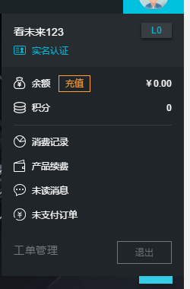

在注册移动oneNET平台的时候需要查询一下AT+QREGSWT？是否为2，如果不是要设置成2，否则在注册oneNET平台的时候会注册电信平台。

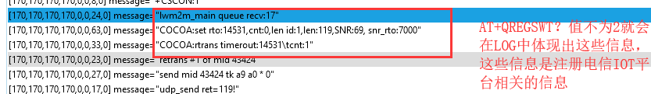

1、关于oneNET平台数据上报问题。数据在上报数据时可以设置成NON数据（平台非应答式数据）此类数据平台不管收到与否都不会回复模组。

也可以设置成CON数据（平台应答式数据），此时平台收到数据后会回复一个应答信息。

3、运营商平台相关的问题

海思120平台在移动oneNET平台在注册的时候， observe需要回复。

海思150在移动oneNET平台在注册的时候， observe默认不需要回复，模组内部自动回复。后续的dis也不需要回复，目前要回复。

